中国古代文学（B）（2）形成性考核任务一
题目序列是随机的，请按题目首字拼音查找或使用查找功能（快捷键：Ctrl+F）进行查找
一、选择题
试题 ：宋初诗坛的西昆体诗人学习唐代诗人_____，诗歌艺术上以雕章丽句为宗旨，内容上比较单调。
A. 杜牧
B. 杜甫
C. 李白
D. 李商隐
试题 ：桃李春风一杯酒，江湖夜雨十年灯是宋代诗人黄庭坚《_____》一诗中的名句。
A. 戏呈孔毅父
B. 登快阁
C. 寄黄几复
D. 次韵柳通叟寄王文通
试题 ：江西诗派所谓的一祖三宗中一祖指的是唐代诗人_____。
A. 杜甫
B. 柳宗元
C. 李商隐
D. 韩愈
试题 ：北宋词人_____擅长在咏物词中抒发身世飘零之感，如他的名作《兰陵王·柳》《六丑·蔷薇谢后作》等。
A. 柳永
B. 贺铸
C. 秦观
D. 周邦彦
试题 ：小楼一夜听春雨，深巷明朝卖杏花是宋代诗人 _____《临安春雨初霁》诗中的句子。
A. 谢枋得
B. 戴复古
C. 谢翱
D. 陆游
试题 ：宋代诗人_____以活法作诗，创作了轻快活脱的诚斋体。
A. 范成大
B. 杨万里
C. 赵师秀
D. 梅尧臣
试题 ：宋代词人_____擅长采用比兴寄托的方式创作，如他的《摸鱼儿》（更能消几番风雨）就以香草美人寄托政治寓意。
A. 苏轼
B. 吴文英
C. 辛弃疾
D. 晏几道
试题 ：登临咏怀是宋代词人辛弃疾词作的重要题材，下列作品中_____即是这一类代表作。
A. 《木兰花慢》（可怜今夕月）
B. 《西江月·夜行黄沙道中》
C. 《永遇乐·京口北固亭怀古》
D. 《贺新郎》（甚矣吾衰矣）
试题 ：著名的咏梅词《暗香》（旧时月色）和《疏影》（苔枝缀玉）是宋代词人_____的代表作。
A. 吴文英
B. 周密
C. 姜夔
D. 周邦彦
试题 ：南宋后期的_____学习晚唐诗人贾岛、姚合，标榜野逸清瘦的诗风。
A. 江西诗派
B. 江湖诗派
C. 竟陵诗派
D. 四灵诗派
试题 ：浊酒一杯家万里，燕然未勒归无计是宋代作家_____《渔家傲》词中的句子。
A. 范仲淹
B. 欧阳修
C. 苏轼
D. 辛弃疾
试题 ：北宋词人_____的一些词作展现了北宋的都市生活和市井风情，有三秋桂子，十里荷花即是其描写杭州风景的名句。
A. 王安石
B. 欧阳修
C. 柳永
D. 晏殊
试题 ：北宋古文名家_____的名作《秋声赋》强化了赋体文的散文化倾向，变古赋为清新活泼的文赋。
A. 曾巩
B. 欧阳修
C. 苏轼
D. 王安石
试题 ：北宋作家王安石咏史名作《_____》在当时诗坛引起很大反响，欧阳修、司马光等人都有和作。
A. 明妃曲二首
B. 读孟尝君传
C. 示长安君
D. 唐崇徽公主手痕和韩内翰
试题 ：《记承天寺夜游》是宋代作家_____记录与友人夜间赏月的小短文。
A. 张耒
B. 苏轼
C. 张怀民
D. 晁补之
试题 ：关怀民生疾苦是苏轼诗歌主要题材之一，下列苏轼作品中属于此类题材的是《_____》。
A. 六月二十日夜渡海
B. 赠刘景文
C. 荔枝叹
D. 新城道中
试题 ：宋代诗人_____作诗既善于用典，又擅长比喻，如程婴杵臼立孤难，伯夷叔齐采薇瘦用古代仁人志士比喻竹子的高风亮节。
A. 陈师道
B. 黄庭坚
C. 杨万里
D. 朱敦儒
试题 ：郴江幸自绕郴山，为谁流下潇湘去是宋代词人_____为苏轼所赞赏，并曾题写在扇子上的名句。
A. 张耒
B. 晁补之
C. 黄庭坚
D. 秦观
试题 ：宋代词人_____因其名句云破月来花弄影而被称为云破月来花弄影郎中。
A. 张先
B. 晏殊
C. 宋祁
D. 贺铸
试题 ：宋代词人_____善写相思之情，如其《一剪梅》中此情无计可消除，才下眉头，却上心头。
A. 朱淑真
B. 晏几道
C. 周邦彦
D. 李清照
试题 ：南渡之后，李清照的词多写离乱中的孤独和痛苦，如《声声慢》（寻寻觅觅）和_____等。
A. 《永遇乐》（落日熔金）
B. 《醉花阴》（薄雾浓云愁永昼）
C. 《乌江》
D. 《金石录后序》
试题 ：南宋初词人_____被认为是辛派词人的前驱，他的词多写爱国之情，如慷慨悲壮的《六州歌头》（长淮望断）。
A. 张孝祥
B. 朱敦儒
C. 吕本中
D. 曾几
试题 ：北宋诗人_____的诗歌风格被称为山谷体，点铁成金是其重要的诗歌理论观点。
A. 黄庭坚
B. 陈与义
C. 梅尧臣
D. 陈师道
试题 ：伤心桥下春波绿，曾是惊鸿照影来是诗人_____追忆当年爱情的伤心之诗。
A. 秦观
B. 陆游
C. 朱熹
D. 苏轼
试题 ：著名爱国诗人_____在其《金陵驿》一诗中借助结尾从今别却江南路，化作啼鹃带血归表达了永离故国的悲凉之情。
A. 谢翱
B. 汪元量
C. 谢枋得
D. 文天祥
试题 ：宋代词人_____善于在词中创造梦幻般的境界，如《风入松》（听风听雨过清明）。
A. 张炎
B. 吴文英
C. 周密
D. 蒋捷
试题 ：_____，两山排闼送青来。
A. 一阕声长听不尽
B. 一水护田将绿绕
C. 数亩荒池净水花
D. 扫地开窗置书几
试题 ：晚泊孤舟古祠下，_____。
A. 时有幽花一树明
B. 满川风雨看潮生
C. 满川明月一猿哀
D. 上有黄鹂深树鸣
试题 ：去年春恨却来时，_____，微雨燕双飞。
A. 落花人独立
B. 独立东风看牡丹
C. 无可奈何花落去
D. 关山梦魂去
试题 ：竹杖芒鞋轻胜马，谁怕，_____。
A. 一蓑烟雨任平生
B. 江海寄余生
C. 苦雨终风也解晴
D. 溪柳自摇沙水清
试题 ：_____，又岂在朝朝暮暮。
A. 多情自古伤离别
B. 人生自是有情痴
C. 两情若是久长时
D. 伤情处高城望断
试题 ：_____，澄江一道月分明。
A. 昨日江边春水生
B. 参横斗转欲三更
C. 万树苍烟三峡暗
D. 落木千山天远大
试题 ：试问闲愁都几许？一川烟草，满城风絮，_____。
A. 夜来风雨
B. 梧桐更兼细雨
C. 伤心枕上三更雨
D. 梅子黄时雨
试题 ：疏影横斜水清浅，暗香浮动月黄昏是宋代诗人_____的咏梅诗《山园小梅》中的名句。
A. 秦观
B. 杨亿
C. 林逋
D. 寇准
试题 ：莫道不消魂，帘卷西风，_____。
A. 襟袖上空惹啼痕
B. 人比黄花瘦
C. 无数杨花过无影
D. 为伊消得人憔悴
试题 ：朱门沉沉按歌舞，_____。
A. 衣上征尘杂酒痕
B. 厩马肥死弓断弦
C. 将军不战空临边
D. 几处今宵垂泪痕
试题 ：_____，波心荡、冷月无声。
A. 长记曾携手处
B. 二十四桥仍在
C. 肥水东流无尽期
D. 太湖西畔随云去
试题 ：_____，更那勘冷落清秋节。
A. 离愁渐远渐无穷
B. 离歌且莫翻新阕
C. 明月不谙离恨苦
D. 多情自古伤离别
试题 ：正见空江明月来，_____。
A. 白烟覆地澄江阔
B. 水上人歌月下归
C. 云水苍茫失江路
D. 江山千里俱头白
试题 ：_____，明月夜，短松冈。
A. 十年生死两茫茫
B. 料得年年肠断处
C. 桃源望断无寻处
D. 欲将沉醉换悲凉
试题 ：千金纵买相如赋，_____。
A. 脉脉此情谁诉
B. 那人却在，灯火阑珊处
C. 相思本是无凭语
D. 准拟佳期又误
试题 ：楼船夜雪瓜州渡，_____。
A. 中原北望气如山
B. 八千仞岳上摩天
C. 铁马秋风大散关
D. 夜归急雪满貂裘
试题 ：有约不来过夜半，_____。
A. 闲敲棋子落灯花
B. 东风临夜冷如秋
C. 子规声里雨如烟
D. 两处沉吟各自知
试题 ：_____，天容海色本澄清。
A. 日暮北风吹雨去
B. 岭上晴云披絮帽
C. 云散月明谁点缀
D. 卷地风来忽吹散
试题 ：宋初白体诗人最重要的代表是_____， 万壑有声含晚籁，数峰无语立斜阳是他的名作《村行》一诗中的句子。
A. 钱惟演
B. 苏舜钦
C. 王禹偁
D. 王安石
试题 ：梅子留酸软齿牙，_____。
A. 芭蕉分绿与窗纱
B. 青草池塘处处蛙
C. 闲看儿童捉柳花
D. 园花落尽路花开
试题 ：北宋时期险怪晦涩的太学体文风是在担任国子监直讲的古文家_____的影响下形成的。
A. 石介
B. 欧阳修
C. 柳开
D. 王安石
试题 ：《五代史伶官传序》是宋代作家_____史论文的代表作，文章借后唐李存勖的事例得出忧劳可以兴国，逸豫可以亡身的结论。
A. 苏洵
B. 苏辙
C. 王安石
D. 欧阳修
试题 ：无可奈何花落去，似曾相识燕归来是宋代作家_____感慨人生短暂的名句。
A. 张先
B. 欧阳修
C. 张耒
D. 晏殊
试题 ：下列词作中不属于苏轼作品的是_____。
A. 《阮郎归》（天边金掌露成霜）
B. 《卜算子》（缺月挂疏桐）
C. 《洞仙歌》（冰肌玉骨）
D. 《浣溪沙》（蔌蔌衣巾落枣花）
参考答案
题目序列是随机的，请按题目首字拼音查找或使用查找功能（快捷键：Ctrl+F）进行查找
试题：_____，波心荡、冷月无声。
答案：二十四桥仍在
试题：_____，澄江一道月分明。
答案：落木千山天远大
试题：_____，更那勘冷落清秋节。
答案：多情自古伤离别
试题：_____，两山排闼送青来。
答案：一水护田将绿绕
试题：_____，明月夜，短松冈。
答案：料得年年肠断处
试题：_____，天容海色本澄清。
答案：云散月明谁点缀
试题：_____，又岂在朝朝暮暮。
答案：两情若是久长时
试题：“郴江幸自绕郴山，为谁流下潇湘去”是宋代词人_____为苏轼所赞赏，并曾题写在扇子上的名句。
答案：秦观
试题：“伤心桥下春波绿，曾是惊鸿照影来”是诗人_____追忆当年爱情的伤心之诗。
答案：陆游
试题：“疏影横斜水清浅，暗香浮动月黄昏”是宋代诗人_____的咏梅诗《山园小梅》中的名句。
答案：林逋
试题：“桃李春风一杯酒，江湖夜雨十年灯”是宋代诗人黄庭坚《_____》一诗中的名句。
答案：寄黄几复
试题：“无可奈何花落去，似曾相识燕归来”是宋代作家_____感慨人生短暂的名句。
答案：晏殊
试题：“小楼一夜听春雨，深巷明朝卖杏花”是宋代诗人_____《临安春雨初霁》诗中的句子。
答案：陆游
试题：“浊酒一杯家万里，燕然未勒归无计”是宋代作家_____《渔家傲》词中的句子。
答案：范仲淹
试题：《记承天寺夜游》是宋代作家_____记录与友人夜间赏月的小短文。
答案：苏轼
试题：《五代史伶官传序》是宋代作家_____史论文的代表作，文章借后唐李存勖的事例得出“忧劳可以兴国，逸豫可以亡身”的结论。
答案：欧阳修
试题：北宋词人_____的一些词作展现了北宋的都市生活和市井风情，“有三秋桂子，十里荷花”即是其描写杭州风景的名句。
答案：柳永
试题：北宋词人_____擅长在咏物词中抒发身世飘零之感，如他的名作《兰陵王·柳》《六丑·蔷薇谢后作》等。
答案：周邦彦
试题：北宋古文名家_____的名作《秋声赋》强化了赋体文的散文化倾向，变古赋为清新活泼的文赋。
答案：欧阳修
试题：北宋诗人_____的诗歌风格被称为“山谷体”，“点铁成金”是其重要的诗歌理论观点。
答案：黄庭坚
试题：北宋时期险怪晦涩的“太学体”文风是在担任国子监直讲的古文家_____的影响下形成的。
答案：石介
试题：北宋作家王安石咏史名作《_____》在当时诗坛引起很大反响，欧阳修、司马光等人都有和作。
答案：明妃曲二首
试题：登临咏怀是宋代词人辛弃疾词作的重要题材，下列作品中_____即是这一类代表作。
答案：《永遇乐·京口北固亭怀古》
试题：关怀民生疾苦是苏轼诗歌主要题材之一，下列苏轼作品中属于此类题材的是《_____》。
答案：荔枝叹
试题：江西诗派所谓的“一祖三宗”中“一祖”指的是唐代诗人_____。
答案：杜甫
试题：楼船夜雪瓜州渡，_____。
答案：铁马秋风大散关
试题：梅子留酸软齿牙，_____。
答案：芭蕉分绿与窗纱
试题：莫道不消魂，帘卷西风，_____。
答案：人比黄花瘦
试题：南渡之后，李清照的词多写离乱中的孤独和痛苦，如《声声慢》（寻寻觅觅）和_____等。
答案：《永遇乐》（落日熔金）
试题：南宋初词人_____被认为是辛派词人的前驱，他的词多写爱国之情，如慷慨悲壮的《六州歌头》（长淮望断）。
答案：张孝祥
试题：南宋后期的_____学习晚唐诗人贾岛、姚合，标榜野逸清瘦的诗风。
答案：四灵诗派
试题：千金纵买相如赋，_____。
答案：脉脉此情谁诉
试题：去年春恨却来时，_____，微雨燕双飞。
答案：落花人独立
试题：试问闲愁都几许？一川烟草，满城风絮，_____。
答案：梅子黄时雨
试题：宋初“白体”诗人最重要的代表是_____， “万壑有声含晚籁，数峰无语立斜阳”是他的名作《村行》一诗中的句子。
答案：王禹偁
试题：宋初诗坛的西昆体诗人学习唐代诗人_____，诗歌艺术上以雕章丽句为宗旨，内容上比较单调。
答案：李商隐
试题：宋代词人_____善写相思之情，如其《一剪梅》中“此情无计可消除，才下眉头，却上心头”。
答案：李清照
试题：宋代词人_____善于在词中创造梦幻般的境界，如《风入松》（听风听雨过清明）。
答案：吴文英
试题：宋代词人_____擅长采用比兴寄托的方式创作，如他的《摸鱼儿》（更能消几番风雨）就以香草美人寄托政治寓意。
答案：辛弃疾
试题：宋代词人_____因其名句“云破月来花弄影”而被称为“云破月来花弄影郎中”。
答案：张先
试题：宋代诗人_____以“活法”作诗，创作了轻快活脱的“诚斋体”。
答案：杨万里
试题：宋代诗人_____作诗既善于用典，又擅长比喻，如“程婴杵臼立孤难，伯夷叔齐采薇瘦”用古代仁人志士比喻竹子的高风亮节。
答案：黄庭坚
试题：晚泊孤舟古祠下，_____。
答案：满川风雨看潮生
试题：下列词作中不属于苏轼作品的是_____。
答案：《阮郎归》（天边金掌露成霜）
试题：有约不来过夜半，_____。
答案：闲敲棋子落灯花
试题：正见空江明月来，_____。
答案：云水苍茫失江路
试题：朱门沉沉按歌舞，_____。
答案：厩马肥死弓断弦
试题：竹杖芒鞋轻胜马，谁怕，_____。
答案：一蓑烟雨任平生
试题：著名爱国诗人_____在其《金陵驿》一诗中借助结尾“从今别却江南路，化作啼鹃带血归”表达了永离故国的悲凉之情。
答案：文天祥
试题：著名的咏梅词《暗香》（旧时月色）和《疏影》（苔枝缀玉）是宋代词人__的代表作。
答案：姜夔

中国古代文学（B）（2）形成性考核任务二
宋诗是中国诗歌史上与唐诗并峙的另一座高峰，而苏轼则是宋诗最杰出的代表。《寓居定惠院之东，杂花满山，有海棠一株，土人不知贵也》是苏轼的咏物名作，苏轼曾自言是“吾平生最得意诗也”。此诗咏物自喻，兴象深微，在思想内容与艺术表现上都堪称苏轼诗的代表，请阅读此诗，并认真学习《简明中国文学史》（下）第五编第四章、网络课程学习资源和《中国古代文学作品选》（下）所选苏轼作品，回答以下问题。
试题1
（一）表现个人情怀和人生体悟是苏诗最重要的内容，此诗即借咏海棠表达了苏轼自己的人生感慨。
1．诗中描写了海棠怎样的神韵？这与苏轼的精神品格有何相似之处？
答：诗的前半部，以拟人的手法描绘海棠的高贵，自然的天姿和幽独不群的神韵，而此时的苏轼，虽被贬至黄州，但他丝毫没有放弃自己的政治主张。在黄州期间，他在城东的东坡垦荒种地，时刻关心国事，以待时机，希望能重反政坛，为国为民出力。这与海棠的品格有极相似之处。
试题2
2．诗中描写了海棠怎样的生长环境？这与苏轼当时的处境有何相似之处？
答：海棠本是西蜀之盛产，现却落地于陋邦黄州，有流落天涯之感。作者苏轼本在京城任职后因事被贬到黄州。海棠的处境与作者苏轼的处境极为相似。
试题3
3．请在苏轼其他诗中抄录一联表达人生感悟和思考的句子并做分析。
答：《六月二十日夜渡海》》表达的情感：元符三年（11 00），苏轼遇赦召还，渡琼州海峡时写下此诗。这两句借自然景象抒发遇赦后的心情。《晋书·谢重传》曾说“月夜明净，不如微云点缀”。苏轼在《东坡志林》中也说过同样的话。此时他从海南岛乘船渡海果然看到如此景象，于是便借题发挥说：“云散月明谁点缀，天空海色本澄清。”言外之意是说他本来很清白，在元佑党争中受到诬陷；如今蔽月的浮云终于消散，他也恢复了本来面目。诗人借景抒情，手法巧妙。因此清人纪昀说这“纯是比体，如此措辞，自无痕迹”（见《瀛奎律髓刊误》）。而本诗寄寓身世流落之感。
试题4
（二）此诗艺术成就很高，苏诗常用的一些艺术手法在其中也都有体现。
1．用典是中国古典诗词最常用的艺术手法之一，尤其是在“以才学为诗”的宋代。作为宋诗最杰出代表，苏轼也非常擅长用典。
（1）化用前代的诗词文章是用典的表现之一，请找出此诗中化用前人诗句之处，并说明其表达了怎样的意义。
答：化用杜诗中的两句诗，意指海棠花虽名贵，但生于空谷，无人欣赏。暗指诗人虽才华超人，但不遇知己，无法发挥自己的才能，无处施展自己的抱负。《寓居定惠院之东杂花满山有海棠一株土人不知贵也》。
试题5
（2）引用古代的文人逸事也是用典的表现之一，请找出本诗中引用的文人逸事一例，并说明引用此事的意义。
答：“林深雾暗晓光迟，日暖风轻春睡足”引用何事:唐玄宗谓杨贵妃如“海棠睡未足"引用此事的意义:唐玄宗以花比人，这里以人比花。
试题6
（3）在苏轼的其他诗作中找出一处用典的句子，抄录于下并作分析。
答：“杳杳天低鹘没处，青山一发是中原。”苏轼写作此诗时已六十五岁，这是他被流放到海南岛生活了三年后即将返回时写成的诗。诗人翘首北望，广阔的天空中飞向远方的老鹰正慢慢地消逝在那遥远的天边，地平线上连绵起伏的青山若有若无，象发丝一般，那里正是我日思夜想的中原。这两句诗极写天远山遥，抒发的是对故乡的怀念之情，山之愈远情之愈切，人物的内心活动巧妙地溶于景物描写之中。以景写情，气象阔大，笔力遒劲。但无雕琢之气。
试题7
2．比喻也是苏轼擅长使用的艺术手法之一。
（1）请抄录本诗中使用比喻的一联，并说明这一比喻的妙处。答：“朱唇得酒晕生脸，翠袖卷纱红映肉”这一比喻的妙处：此联用美人比喻海棠花。其意是说：海棠是名花，其美可与美人蓖美。但只是摆设之物，“在深闺无人识”以美人比花，也是自比。写出作者流落天涯的处境。
试题8
（2）请在苏轼其他诗作中找出一处使用比喻的句子，抄录于下并说明其高妙之处。
答：《正月二十日与潘、郭二生出郊寻春，忽记去年是日同至女王城作诗，乃和前韵》中的“人似秋鸿来有信，事如春梦了无痕”，本体有“人”与"事"，喻体为“秋鸿"与"春梦"，比喻词是“似”与“如”。诗中运用比喻，产生了明朗的美感。还有苏轼的《饮湖上初晴后雨二首●其二》中的“若把西湖比西子，浓妆淡抹总相宜"
试题9
二、黄州时期是苏轼创作的一个重要时期，他的词、文创作在此时也佳作迭出。请介绍苏轼黄州时期词、文代表作各一，并摘抄分析其中你喜欢的一个段落。
（一）苏轼黄州时期词代表
答：苏轼黄州时期词代表《念奴娇赤壁怀古》。此诗通过怀古抒发个人怀抱，由如画”的江山，联系到历史上的“风流人物，再联想到个人的不幸处境，不禁发出“人生如梦”的慨叹。全词的主调，是对历史.上的英雄人物的向往和对功业的追求，境界宏伟壮阔，气势豪迈奔放。《寓居定惠院.-》一诗，所表达的是--种“天涯流落"的思想感情，二者有根本的区别。
试题10
（二）苏轼黄州时期文代表
答：苏轼的被贬到黄州时所做的文的代表《赤壁赋》。
中国古代文学（B）（2）形成性考核任务三
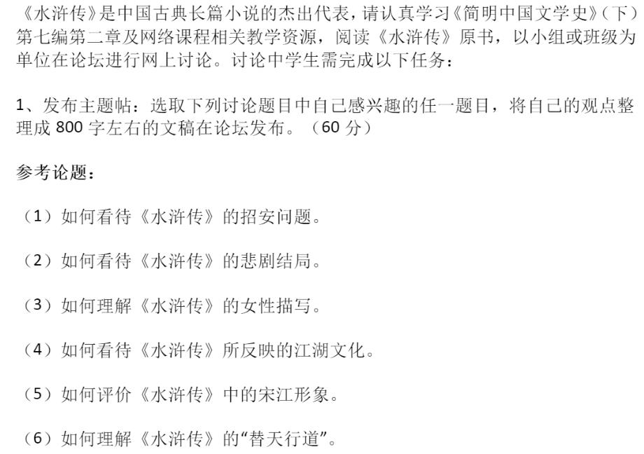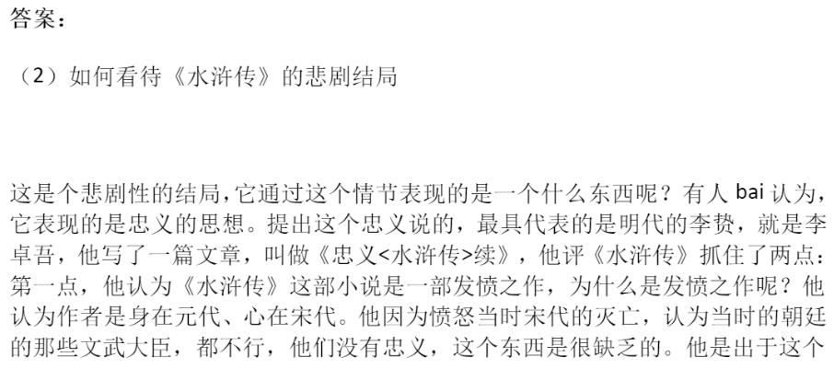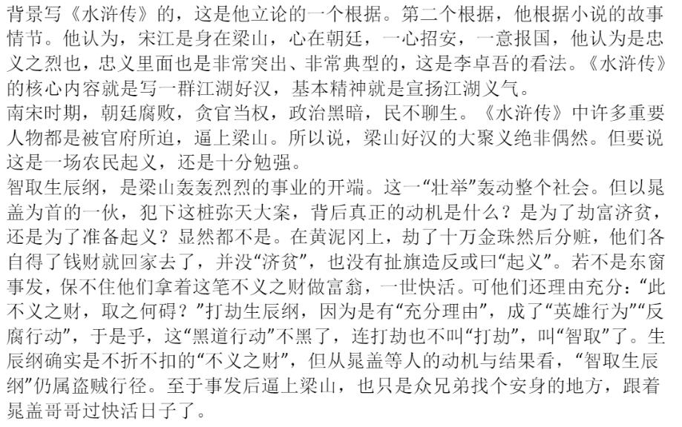
中国古代文学（B）（2）形成性考核任务四

题目：1、名士杨执中是清代小说《（）》中塑造的一个表里不一、矛盾复杂的人物形象。
【A】：儒林外史
【B】：老残游记
【C】：绿野仙踪
【D】：聊斋志异
答案：
儒林外史

题目：2、下列作品中不属于宋元话本的是《（）》。
【A】：大唐三藏取经诗话
【B】：五代史平话
【C】：韩擒虎话
【D】：大宋宣和遗事
答案：
韩擒虎话

题目：3、明代作家（）的传奇《南柯记》取材唐传奇，借淳于棼梦中的苦乐兴衰写作者自己的人生感慨。
【A】：汤显祖
【B】：吴炳
【C】：沈璟
【D】：阮大铖
答案：
汤显祖

题目：4、明代作家（）编选《唐宋八大家文钞》，肯定了唐宋八大家的历史地位，对后世影响很大。
【A】：唐顺之
【B】：归有光
【C】：茅坤
【D】：何景明
答案：
茅坤

题目：5、“咬定青山不放松，立根原在破岩中”是清代诗人（）的题画诗《竹石》中的句子。
【A】：叶燮
【B】：王世贞
【C】：郑燮
【D】：王士禛
答案：
郑燮

题目：6、明代作家（）是唐宋派古文的代表，《项脊轩志》即是他的名作。
【A】：归有光
【B】：王世贞
【C】：袁宏道
【D】：王慎中
答案：
归有光

题目：7、元代白朴的杂剧《（）》描写了唐明皇和杨贵妃的爱情故事。
【A】：霓裳怨
【B】：长生殿
【C】：梧桐雨
【D】：华清宫
答案：
梧桐雨

题目：8、元代作家郑光祖的杂剧《（）》写出了女性对爱情的热烈追求和现实中女性的压抑。
【A】：倩女离魂
【B】：还魂记
【C】：倩女幽魂
【D】：离魂记
答案：
倩女离魂

题目：9、明代剧作家（）的杂剧《女状元》写黄崇嘏女扮男装、状元及第的故事。
【A】：贾仲明
【B】：王九思
【C】：徐渭
【D】：康海
答案：
徐渭

题目：10、谭记儿是关汉卿杂剧《（）》中的女主角，剧中她凭借智慧，骗取势剑金牌，救了自己的丈夫。
【A】：谢天香
【B】：调风月
【C】：救风尘
【D】：望江亭
答案：
望江亭

题目：11、“玉茗堂四梦”是明代（）的四部传奇的合称。
【A】：徐渭
【B】：孔尚任
【C】：汤显祖
【D】：沈自晋
答案：
汤显祖

题目：12、明代以袁宏道为代表的文学流派“（）”以“独抒性灵”为文学理论核心，对当时文坛影响很大。
【A】：竟陵派
【B】：格调派
【C】：公安派
【D】：秦汉派
答案：
公安派

题目：13、清代诗人（）的一些作品写出了那个时代寒士的真实生活处境，“百无一用是书生”就出自他的《杂感》一诗。
【A】：沈德潜
【B】：王士禛
【C】：黄景仁
【D】：龚自珍
答案：
黄景仁

题目：14、讽刺昏君与贪官的短篇小说《促织》出自小说集《（）》。
【A】：剪灯余话
【B】：阅微草堂笔记
【C】：警世通言
【D】：聊斋志异
答案：
聊斋志异

题目：15、《登金陵雨花台望大江》是明初诗人（）七言歌行的代表作品。
【A】：高启
【B】：谢榛
【C】：李梦阳
【D】：刘基
答案：
高启

题目：16、清代作家（）的小说《二十年目睹之怪现状》广泛揭露了清末社会的黑暗现实，发表时称为“社会小说”。
【A】：吴敬梓
【B】：吴趼人
【C】：刘鹗
【D】：林纾
答案：
吴趼人

题目：17、清代李汝珍的小说《（）》中表现出尊重女性的思想，其中的“女儿国”更写出了他对女性的理想。
【A】：泣红亭
【B】：平山冷燕
【C】：燕山外史
【D】：镜花缘
答案：
镜花缘

题目：18、清代诗人（）继承了明代公安派“独抒性灵，不拘格套”的理论，创“性灵派”。
【A】：袁宏道
【B】：袁枚
【C】：王士禛
【D】：王世贞
答案：
袁枚

题目：19、“眼看他起高楼，眼看他宴宾客，眼看他楼塌了”是戏曲名作《（）》中的唱词。
【A】：长生殿
【B】：千忠戮
【C】：桃花扇
【D】：宝剑记
答案：
桃花扇

题目：20、王国维称元代杂剧作家（）的《赵氏孤儿》和关汉卿的《窦娥冤》“即列之于世界大悲剧中，亦无愧色也”。
【A】：宫天挺
【B】：尚仲贤
【C】：纪君祥
【D】：郑光祖
答案：
纪君祥

题目：21、《拍案惊奇》和《二刻拍案惊奇》是明代作家（）编写的白话短篇小说集。
【A】：李梦阳
【B】：凌濛初
【C】：李昌祺
【D】：冯梦龙
答案：
凌濛初

题目：22、“风一更，雪一更，聒碎乡心梦不成，故园无此声”是清代词人（）的词句。
【A】：陈维崧
【B】：张惠言
【C】：纳兰性德
【D】：朱彝尊
答案：
纳兰性德

题目：23、李千金是白朴杂剧《（）》塑造的一个带有市民女性特点的人物形象。
【A】：东墙记
【B】：井底引银瓶
【C】：潇湘夜雨
【D】：墙头马上
答案：
墙头马上

题目：24、“脂评本”是小说《（）》的一个版本系统。
【A】：红楼梦
【B】：聊斋志异
【C】：水浒传
【D】：金瓶梅
答案：
红楼梦

题目：25、元代作家（）的套曲《般涉调·哨遍》（高祖还乡）是元散曲咏史题材的代表作。
【A】：关汉卿
【B】：张可久
【C】：睢景臣
【D】：杜仁杰
答案：
睢景臣

题目：26、清代传奇《桃花扇》以复社名士侯方域和秦淮歌妓（）的爱情故事为线索，展示了南明王朝兴亡的历史。
【A】：柳如是
【B】：李香君
【C】：李贞丽
【D】：董小宛
答案：
李香君

题目：27、话本小说《（）》中璩秀秀对崔宁的追求表现了市民女性对美满爱情的强烈渴望。
【A】：碾玉观音
【B】：错斩崔宁
【C】：十五贯戏言成巧祸
【D】：合同文字记
答案：
碾玉观音

题目：28、元代作家（）杂剧《岳阳楼》描写吕洞宾度化柳树精的故事，与全真教思想关系密切。
【A】：马致远
【B】：杨载
【C】：郑光祖
【D】：丘处机
答案：
马致远

题目：29、元散曲名作[中吕·山坡羊]《潼关怀古》的作者是（）。
【A】：卢挚
【B】：贯云石
【C】：张养浩
【D】：张可久
答案：
张养浩

题目：30、“原来姹紫嫣红开遍，似这般都付与断井颓垣”是汤显祖传奇《牡丹亭》《（）》一出中的名句。
【A】：惊梦
【B】：游园
【C】：寻梦
【D】：写真
答案：
惊梦

题目：31、近代作家（）撰写的报章文字，文字平易畅达，号“新文体”，《少年中国说》是其代表作。
【A】：谭嗣同
【B】：李伯元
【C】：梁启超
【D】：康有为
答案：
梁启超

题目：32、明代梁辰鱼的传奇《（）》是第一部用魏良辅改革后昆山腔演唱的戏曲作品。
【A】：二胥记
【B】：浣纱记
【C】：红蕖记
【D】：西园记
答案：
浣纱记

题目：33、中国戏曲史上第一个真正意义上的流派（）是在明代沈璟的理论和创作影响下形成的。
【A】：阳羡派
【B】：吴江派
【C】：苏州派
【D】：临川派
答案：
吴江派

题目：34、李甲是明代短篇白话小说《（）》塑造的一个负心薄幸的男性形象。
【A】：金玉奴帮打薄情郎
【B】：杜十娘怒沉百宝箱
【C】：卖油郎独占花魁
【D】：蒋兴哥重会珍珠衫
答案：
杜十娘怒沉百宝箱

题目：35、昆曲舞台经常演出的折子戏《琴挑》《秋江》出自明代作家高濂的剧作《（）》。
【A】：鸣凤记
【B】：红梅记
【C】：坠钗记
【D】：玉簪记
答案：
玉簪记

题目：36、清初作家（）的小说《水浒后传》续写《水浒传》，借梁山好汉的故事表达自己的亡国之痛。
【A】：曾朴
【B】：陈忱
【C】：金彩
【D】：俞万春
答案：
陈忱

题目：37、王实甫杂剧《西厢记》的第四本题为《（）》。
【A】：草桥店梦莺莺
【B】：崔莺莺夜听琴
【C】：张君瑞庆团圞
【D】：张君瑞闹到场
答案：
草桥店梦莺莺

题目：38、南戏《（）》通过男主角蔡伯喈的遭遇反映了文人所面对的“忠孝不能两全”的困境。
【A】：五伦全备记
【B】：琵琶记
【C】：香囊记
【D】：错立身
答案：
琵琶记

题目：39、清代影响最大的散文流派是（），方苞、姚鼐都是这一流派的代表作家。
【A】：阳羡派
【B】：桐城派
【C】：阳湖派
【D】：汉魏派
答案：
桐城派

题目：40、“地也，你不分好歹何为地；天也，你错堪贤愚枉做天。”出自杂剧《（）》
【A】：窦娥冤
【B】：绯衣梦
【C】：西蜀梦
【D】：蝴蝶梦
答案：
窦娥冤

题目：41、南戏《荆钗记》描写了书生（）和钱玉莲悲欢离合的爱情故事。
【A】：刘知远
【B】：张协
【C】：蒋世隆
【D】：王十朋
答案：
王十朋

题目：42、清代以后最通行的《水浒传》版本是由评点家（）删削而成的《第五才子书施耐庵水浒传》，小说以“卢俊义惊噩梦”作为结局。
【A】：张竹坡
【B】：李卓吾
【C】：金圣叹
【D】：毛宗岗
答案：
金圣叹

题目：43、杂剧《（）》是元代包公戏中的著名作品。
【A】：陈州粜米
【B】：绯衣梦
【C】：老君堂
【D】：范张鸡黍
答案：
陈州粜米

题目：44、《单刀会》是元代剧作家（）的杂剧作品，剧本表达了对英雄的景仰之情。
【A】：关汉卿
【B】：王和卿
【C】：康进之
【D】：杨显之
答案：
关汉卿

题目：45、清初李玉等作家创作的传奇《（）》反映了明末东林党人和阉党魏忠贤的斗争。
【A】：五人义
【B】：鸣凤记
【C】：秣陵春
【D】：清忠谱
答案：
清忠谱

题目：46、明代李开先创作的传奇《（）》取材于小说《水浒传》，搬演林冲被逼上梁山的故事。
【A】：林冲夜奔
【B】：灵宝刀
【C】：宝剑记
【D】：野猪林
答案：
宝剑记

题目：47、清代才子佳人小说的名篇《（）》描写了秀才铁中玉和名门之女水冰心的爱情故事。
【A】：好逑传
【B】：风流配
【C】：镜花缘
【D】：孽海花
答案：
好逑传

题目：48、近代诗人（）的作品《己亥杂诗》（九州生气恃风雷）表达了诗人对社会沉闷压抑的不满， 对变革的期待。
【A】：龚自珍
【B】：汪中
【C】：黄遵宪
【D】：全祖望
答案：
龚自珍

题目：49、明代小说《（）》作者署名为兰陵笑笑生，但是作者究竟是谁很难断定。
【A】：风月宝鉴
【B】：金瓶梅
【C】：玉娇梨
【D】：品花宝鉴
答案：
金瓶梅

题目：50、《西湖梦寻》是晚明作家（）追忆故国的小品文集。
【A】：张溥
【B】：袁宏道
【C】：张岱
【D】：袁宗道
答案：
张岱

